Развлечение совместно с родителями
в средней группе
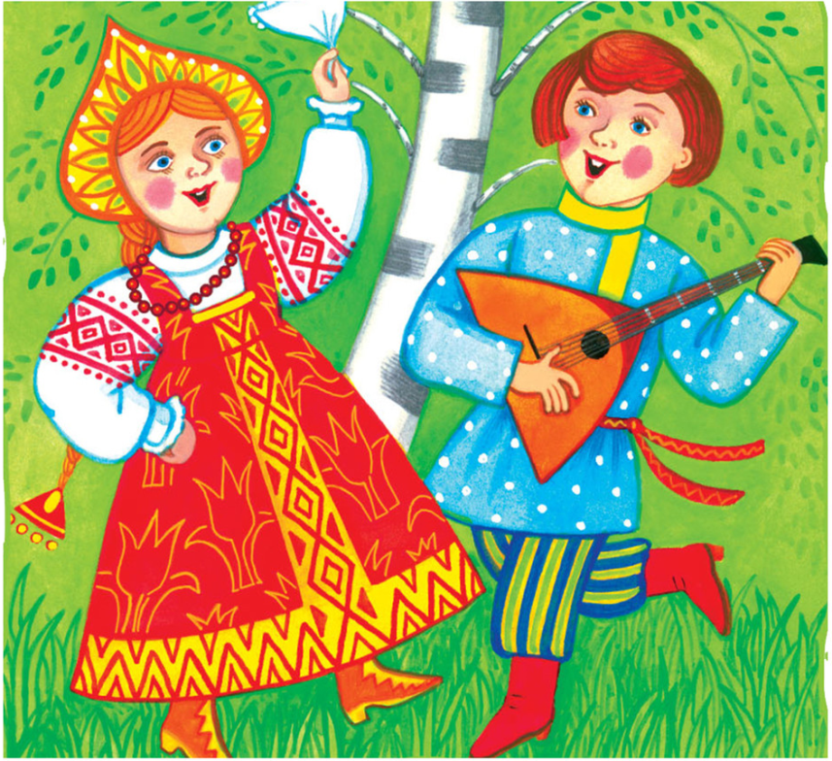

Подготовил: Другова Т.Л

2015 г
Программное содержание
- Продолжать прививать детям любовь к русской народной культуре.
- Продолжать знакомить детей с потешным фольклором: потешками, небылицами, дразнилками….
Предварительная работа:
- Разучивание русских народных песен, потешек.
- Рассматривание иллюстраций русской народной избы, домашней утвари.
- Знакомство со сказочным персонажем "Домовенком Кузей" (чтение сказки, просмотр мультфильма).
Декорации: деревенская околица, плетень, собачья конура. На плетне – лапти, крынки. Около плетня – лавочки, берёзовые пеньки. Макеты деревенских изб, с открытыми ставнями..
Одежда: русские сарафаны, кокошники, рубахи – косоворотки, кепки, сапоги.
Звучит русская народная мелодия

ХОЗЯЙКА:

Как же вечер скучен, долог.....
Насчитаю сорок елок
То на лавке посижу, то в окошко погляжу.
Позову-ка, я ребят к себе на посиделки.
Будут песни, будут пляски и игра в горелки!

(из-за дверей раздается звук бубенцов, смех и пение).
Входят дети с родителями)
Хозяйка: Проходи, честной народ,
Не пыли, дорожка.
Добры молодцы идут
Поплясать немножко.

Общая пляска «К нам гости пришли»

Хозяйка: Проходите, детушки, в горенку. От порога - не засечена дорога.

Дети и родители присаживаются на лавки.
Хозяйка: Круглолицы, белолицы
Славно танцевали,
А теперь я хочу,
Чтоб все вы поиграли.
Сядем рядком,
Да поговорим ладком!

(родители с детьми рассказывают скороговорки)

Слушайте, запоминайте, да складно, быстро повторяйте!
Три сороки тараторки тараторили на горке!
От топота копыт пыль по полю летит!
(Взрослые по очереди повторяют).
«От топота копыт пыль по полю летит», «Мама Милу мыла мылом», «Шесть мышат в камышах шуршат», «Летят три пичужки, через три пустых избушки», «Купила бабуся бусы Марусе», «Лежит ежик у елки, у ежа иголки», «Съел Слава сало, да сало было мало», «Проворонила ворона вороненка»
Хозяйка:
Ну что ж всех скороговорок не перескороговоришь и не перевыговоришь.
А вы молодцы!
Эх, есть таланты на Руси,
Говорю уверенно!
Раз народ еще поет –
Знать, не все потеряно

Под веселую музыку входит Коробейники (родители) с подносом, на подносе разноцветные платочки
Коробейник: Здравствуйте, лебедки! Здравствуйте, молодки!
Ребята-молодцы, веселые удальцы!
А тари, тари, тари.
Куплю Маше янтари,
Останутся деньги -
Куплю Маше серьги
Останутся пятаки -
Куплю Маше башмаки.
Останутся грошики -
Куплю Маше ложки.
Останутся полушки -
Куплю Маше подушки.
Хозяйка: Ой, ой, проходи, да на нас посмотри, что принес, покажи.
Коробейник: А принесли мы разноцветные платочки, хотите поиграть?
Игра с платочками

ХОЗЯЙКА:
Кто скребется там за печкой? Не видать ни человечка!
Может это просто кошка? Позовем его немножко: кис-кис-кис!
дети зовут кис-кис-кис! Из-за печки раздается : мяу!
ХОЗЯЙКА:
Ах, под печь забрался пес! Вот проказник наш Барбос!
Из-за печки раздается : гав-гав!
ХОЗЯЙКА:
ну, а может это мышка? Грызет корку шалунишка?
Из-за печки раздается: пи-пи-пи!
ХОЗЯЙКА:
Кто же это? Что за шутки?
К печке дети подойдём., шалунишку мы найдем!
Из-за печки появляется домовёнок Кузя
ХОЗЯЙКА:
Ребята, да это же наш домовенок Кузенька!
Давайте его к нам позовем!
ПРОВОДИТЬСЯ ИГРА "АЮШКИ"
ДЕТИ: Кузенька!
КУЗЯ: Аюшки!
ДЕТИ: Где ты был?
КУЗЯ: У бабушки!
ДЕТИ: Что принес?
КУЗЯ: Оладушки!
ДЕТИ: Где же они?
КУЗЯ: Под лавкой!
ДЕТИ: Экий, Кузя, ты чудак!
КУЗЯ: А вы, дети, как?
ДЕТИ: А мы оладушки на стол положили да и съели!
КУЗЯ: Ладно, в другой раз так и сделаю!
Кузя прячется снова за печку
ДЕТИ: Кузенька!
КУЗЯ: Аюшки!
ДЕТИ: Где ты был?
КУЗЯ: У бабушки!
ДЕТИ: Что принес?
КУЗЯ: Сапожки!
ДЕТИ: Где они?
КУЗЯ: А я сделал, как вы велели: на стол поставил и съел!

ХОЗЯЙКА:
Кузенька, садись, покушай, да меня дружок послушай
За ступенькою ступенька - станет лесенка
Слово к слову стань складенько - будет песенка
А колечко на колечко - будет вязочка
Сядь со мною на крылечко - будет сказочка
1 РЕБЕНОК:
Жил-был карась. Вот и сказка началась.
2 РЕБЕНОК:
Жили-были два павлина. Вот и сказки половина.
3 РЕБЕНОК
Жили были три гуся - вот и сказка вся!
ХОЗЯЙКА:
Кузенька, а ты что молчишь, или сказок не знаешь?
КУЗЯ:
Ладно, расскажу я вам ребята сказку, да не сказку, а стих, и даже не стих, а песню. И вовсе не я, а ребята сами, и не сейчас, а в другой раз.
Вот и сказочке конец, а кто слушал, молодец!
1 РЕБЕНОК:
Надо бы каждому молодцу дать по огурцу!
2 РЕБЕНОК:
Да пока мы Кузю слушали
Зайцы огурцы все скушали!
3 РЕБЕНОК:
Значит нам ничего не осталось?
КУЗЯ:
Осталось! У меня за печкой есть для вас подарочек!
Отгадайте, какой? Слушайте загадку:
Деревяшка небольшая, три струны всего на ней
А как только зазвенит, сразу всех развеселит!
ДЕТИ: БАЛАЛАЙКА!
ХОЗЯЙКА:
Ну, а мамы- хохотушки, навострили свои ушки!
И для нас споют частушки!

1. Ой, пол, провались,
Потолок обвались!
На доске остануся,
С частушкой не расстануся.
2. Не хотела я плясать,
Стояла и стеснялася,
А гармошка заиграла,
Я не удержалася.
3. Мы частушки запоем,
Запоем мы громко,
Затыкайте ваши уши,
Лопнут перепонки.
4. Если б не было воды,
Не было б и кружки.
Если б не было девчат,
Кто бы пел частушки?
5. У березки, у осинки
Тоненькие веточки.
А мы бойкие девчонки
Все мы как конфеточки.
6. Я плясала ночи три,
Потеряла сапоги,
Оглянулася назад –
Сапоги мои лежат.
7. Ох, довольно мы напелись,
Дайте смену новую!
Ой, спасибо гармонисту
За игру веселую!
Хозяйка:
Обойди хоть всю планету,
Лучше русской пляски нету.
Балалайка и гармонь
Разжигают в нас огонь!
Все танцуют русскую плясовую.
Танец «Кадриль»

Хозяйка:
Ой, а где же наш Кузенька?
Наверно под печку убежал.
Посмотрите он оставил свой сундучок, а в нем платочки белые да не красивые. А давайте сделаем их нарядными? Приглашайте своих родителей, будем разукрашивать платочки.

Роспись платочков
Хозяйка:

Хорошо повеселились, поиграли, порезвились
Приходите чаще к нам, рады мы всегда гостям!
Дети под музыку уходят в группу.

